Задание 1. Используйте заготовку текста (чтобы не писать вручную – она ниже под картинкой), чтобы привести его к заданному оформлению. Используйте подсказки по тексту для выбора верных тегов.

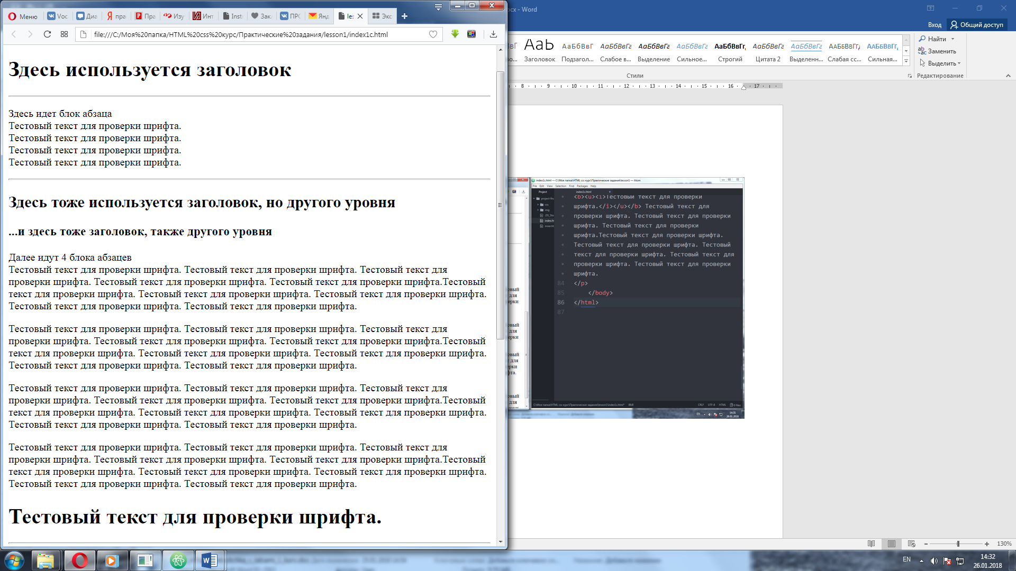

Здесь используется заголовок

Здесь идет блок абзаца

Тестовый текст для проверки шрифта.

Тестовый текст для проверки шрифта.

Тестовый текст для проверки шрифта.

Тестовый текст для проверки шрифта.

Здесь тоже используется заголовок, но другого уровня

...и здесь тоже заголовок, также другого уровня

Далее идут 4 блока абзацев

Тестовый текст для проверки шрифта. Тестовый текст для проверки шрифта. Тестовый текст для проверки шрифта. Тестовый текст для проверки шрифта. Тестовый текст для проверки шрифта.Тестовый текст для проверки шрифта. Тестовый текст для проверки шрифта. Тестовый текст для проверки шрифта. Тестовый текст для проверки шрифта. Тестовый текст для проверки шрифта.

Тестовый текст для проверки шрифта. Тестовый текст для проверки шрифта. Тестовый текст для проверки шрифта. Тестовый текст для проверки шрифта. Тестовый текст для проверки шрифта.Тестовый текст для проверки шрифта. Тестовый текст для проверки шрифта. Тестовый текст для проверки шрифта. Тестовый текст для проверки шрифта. Тестовый текст для проверки шрифта.

Тестовый текст для проверки шрифта. Тестовый текст для проверки шрифта. Тестовый текст для проверки шрифта. Тестовый текст для проверки шрифта. Тестовый текст для проверки шрифта.Тестовый текст для проверки шрифта. Тестовый текст для проверки шрифта. Тестовый текст для проверки шрифта. Тестовый текст для проверки шрифта. Тестовый текст для проверки шрифта.

Тестовый текст для проверки шрифта. Тестовый текст для проверки шрифта. Тестовый текст для проверки шрифта. Тестовый текст для проверки шрифта. Тестовый текст для проверки шрифта.Тестовый текст для проверки шрифта. Тестовый текст для проверки шрифта. Тестовый текст для проверки шрифта. Тестовый текст для проверки шрифта. Тестовый текст для проверки шрифта.

Задание 2. Оформите заданный текст по образцу, используя теги для оформления шрифта.

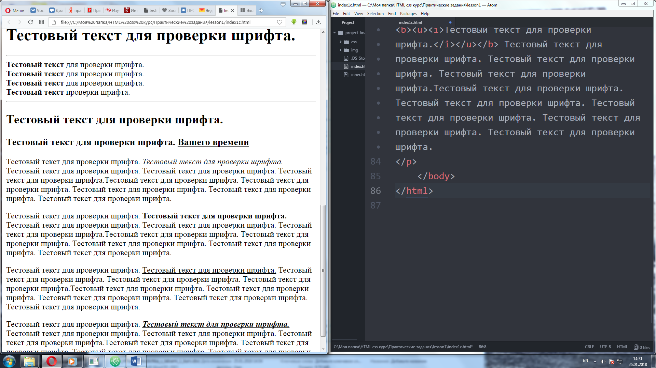

Задание 3. Оформите предыдущий код с использованием необходимых HTML тегов, свойств и атрибутов фона, выравнивания, цвета там, где это необходимо (**тег <style> НЕ ИСПОЛЬЗУЕМ!!!**)

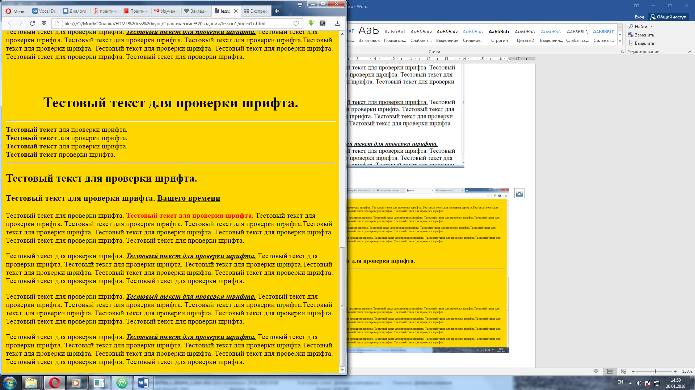

**Задание 4**. Используя теги <sub>/<sup> для форматирования местоположения знака (надстрочный/подстрочный), оформите формулы в соответствии с шаблоном: (CH3CO)2O, рис54, sin2x,     Сu(ОН)2 + 2Н+ = Сu2+ + 2Н2O